COSTA RICA

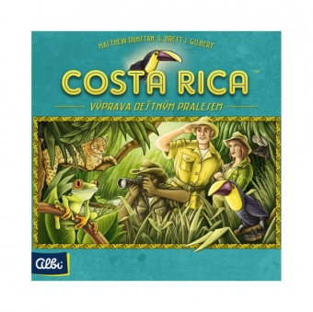
Počet hráčů: 2 – 5
Věk: 8 +
Doba: 30 – 40 minut
Cena: 399 Kč

Anotace:

Společenská hra Costa Rica je typicky rodinná hra, která nabízí možnost uplatnit strategické myšlení a zároveň prověří schopnost riskovat. Hra vás zavede do deštného pralesa, kde budete mít za úkol vyfotografovat co nejvíce zvířat. Úkol to není tak snadný, jak se může na první pohled zdát. Vyvarujte se nebezpečným zvířatům, pořiďte co nejvíce fotek a staňte se nejslavnějším fotografem Costa Ricy!

Hra obsahuje:
- 72 dílků Mokřady, Vrchovina, Prales
- 30 cestovatelů /6 v každé barvě/
- 1 vedoucí expedice
- 5 pomocných karet /v hráčských barvách/
- pravidla

